โครงการส่งเสริมพฤติกรรมการออมสู่เป้าหมายแห่งศรัทธา · พ.ศ. 2569
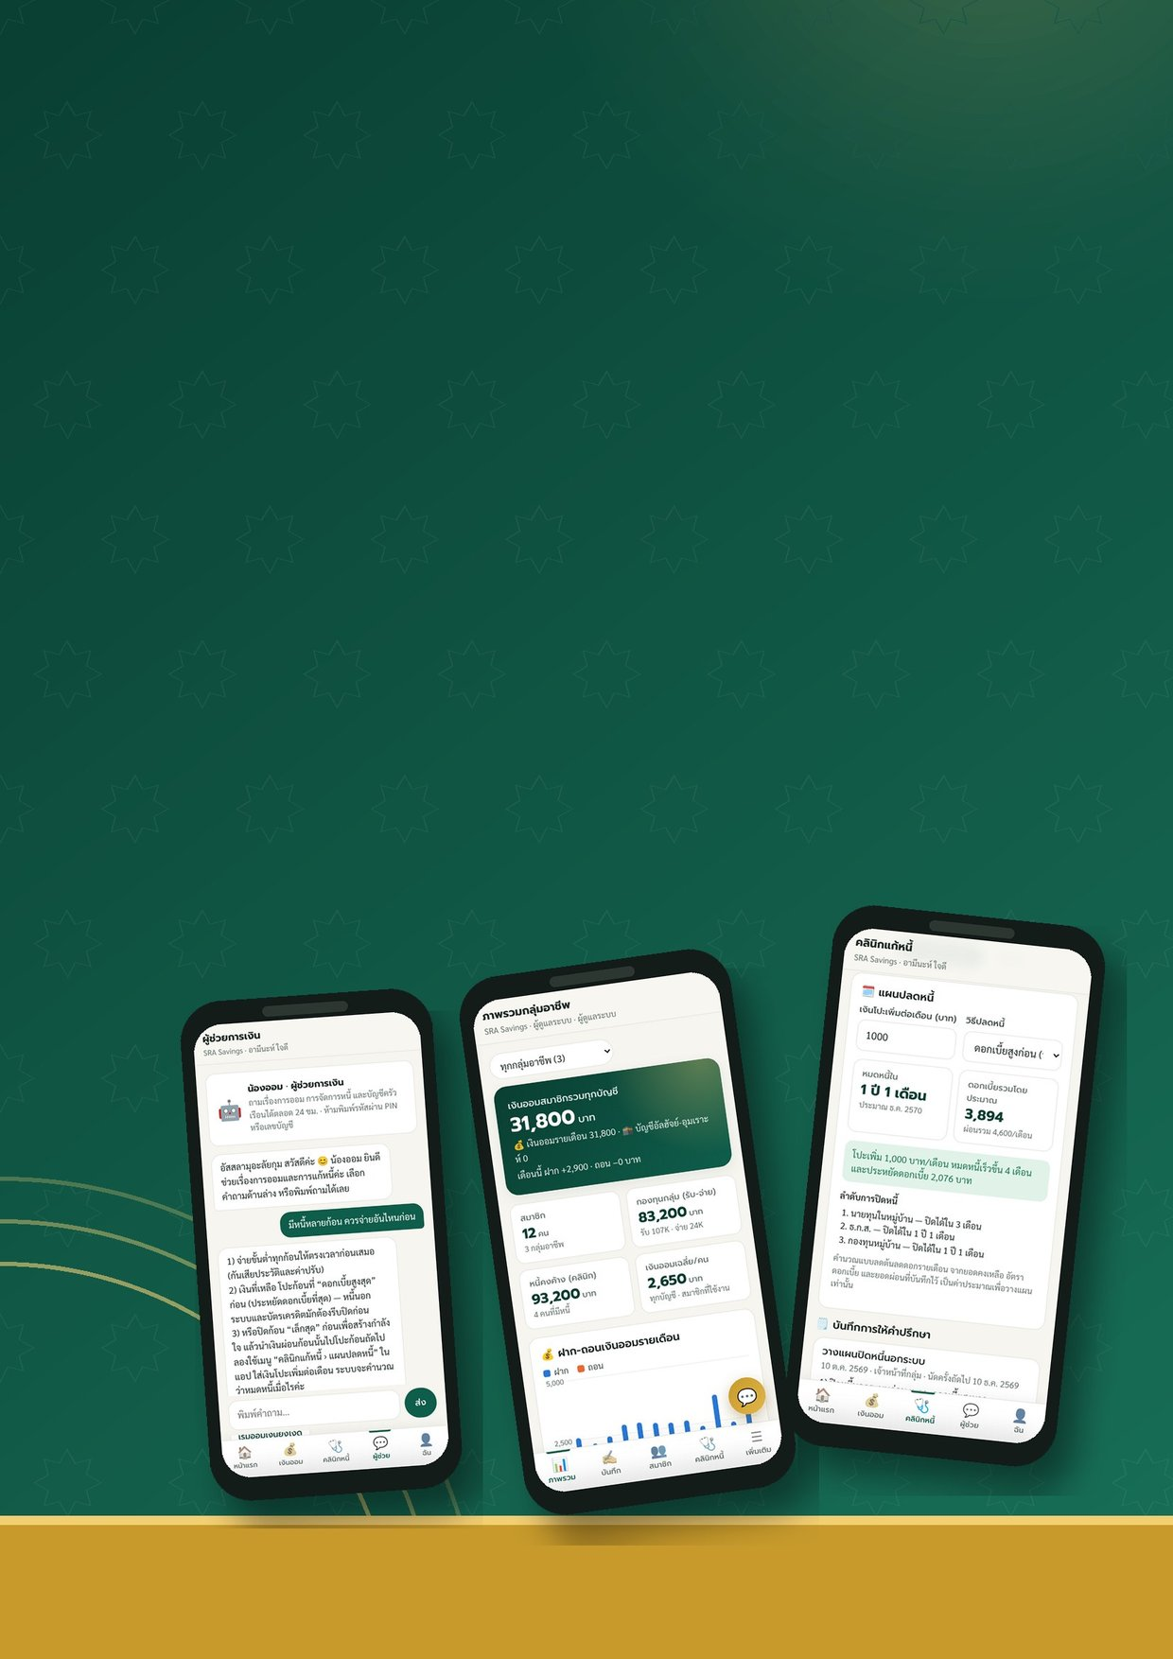

คู่มือการใช้งาน
SRA Savings
แอปพลิเคชันระบบออมทรัพย์กลุ่มอาชีพ
คลินิกแก้หนี้ และผู้ช่วยการเงินอัจฉริยะ “น้องออม”
บันทึกเงินออม · ติดตามหนี้ · วางแผนการเงินครัวเรือน
จัดทำโดย
อาจารย์ซัยฟุดดีน แยนา และคณะ
มหาวิทยาลัยราชภัฏยะลา

คำนำ
คู่มือการใช้งานแอปพลิเคชัน SRA Savings ฉบับนี้จัดทำขึ้นเพื่อให้เจ้าหน้าที่กลุ่มอาชีพ ผู้ดูแลระบบ และสมาชิก สามารถใช้งานแอปได้อย่างถูกต้องและสะดวก ตั้งแต่การติดตั้งแอปบนโทรศัพท์มือถือ การบันทึกเงินออมและรายรับ-รายจ่ายของกลุ่ม การดูแดชบอร์ดภาพรวม การใช้คลินิกแก้หนี้เพื่อวางแผนปลดหนี้ ไปจนถึงการปรึกษาผู้ช่วยการเงิน “น้องออม” ซึ่งตอบคำถามได้ตลอด 24 ชั่วโมง
แอปนี้พัฒนาขึ้นภายใต้โครงการส่งเสริมพฤติกรรมการออมสู่เป้าหมายแห่งศรัทธา เพื่อช่วยให้กลุ่มอาชีพในจังหวัดยะลามีระบบติดตามการออมรายเดือนและบัญชีอัลฮัจย์-อุมเราะห์ที่โปร่งใส ตรวจสอบได้ และช่วยให้ครัวเรือนบริหารหนี้สินได้อย่างเป็นระบบ คณะผู้จัดทำหวังเป็นอย่างยิ่งว่าคู่มือนี้จะเป็นประโยชน์ต่อผู้ใช้งานทุกท่าน
อาจารย์ซัยฟุดดีน แยนา และคณะ
มหาวิทยาลัยราชภัฏยะลา
เนื้อหาในคู่มือ
1 รู้จักแอป SRA Savings
2 เริ่มต้นใช้งาน: ติดตั้งแอปและเข้าสู่ระบบ
3 สำหรับเจ้าหน้าที่กลุ่มอาชีพ: แดชบอร์ด บันทึกเงิน สมาชิก และนำเข้าข้อมูล
4 คลินิกแก้หนี้
5 ผู้ช่วยการเงิน “น้องออม”
6 สำหรับสมาชิก
7 ปัญหาที่พบบ่อยและแหล่งช่วยเหลือ

1 รู้จักแอป SRA Savings
SRA Savings คือแอปสำหรับบันทึกและติดตามการออมของกลุ่มอาชีพ ใช้ได้ทั้งโทรศัพท์ Android, iPhone และคอมพิวเตอร์ ข้อมูลทั้งหมดเก็บอยู่ใน Google Sheet ของโครงการ ทุกคนจึงเห็นตัวเลขชุดเดียวกันและเป็นปัจจุบันเสมอ

1.1 ความสามารถหลัก
- บัญชีเงินออม 2 บัญชี — เงินออมรายเดือน และบัญชีอัลฮัจย์-อุมเราะห์ แยกยอดชัดเจน
- บันทึกรายรับ-รายจ่ายของกลุ่ม — รายได้จากการขาย เงินสนับสนุน ค่าวัตถุดิบ ค่าแรง สวัสดิการ ปันผล
- แดชบอร์ดภาพรวมกลุ่มอาชีพ — ยอดออมรวม กองทุนกลุ่ม หนี้คงค้าง และกราฟรายเดือน
- คลินิกแก้หนี้ — บันทึกหนี้ การชำระ สัดส่วนหนี้ต่อรายได้ และแผนปลดหนี้
- ผู้ช่วยการเงิน “น้องออม” — แชตบอตตอบคำถามเรื่องการออมและหนี้อัตโนมัติ
- นำเข้า/อัปเดตข้อมูล — ดึงข้อมูลจาก Google Sheet หรือไฟล์ Excel ได้ในครั้งเดียว

1.2 ผู้ใช้งาน 3 ระดับ
ผู้ใช้งาน | เข้าสู่ระบบด้วย | ทำอะไรได้
ผู้ดูแลระบบ | ชื่อผู้ใช้ + รหัสผ่าน | จัดการได้ทุกกลุ่ม เพิ่มกลุ่มอาชีพและเจ้าหน้าที่ ตั้งค่าแอปและแชตบอต
เจ้าหน้าที่กลุ่ม (ประธาน/เหรัญญิก) | ชื่อผู้ใช้ + รหัสผ่าน | บันทึกเงินออม รายรับ-รายจ่าย สมาชิก และคลินิกหนี้ เฉพาะกลุ่มของตน
สมาชิก | รหัสสมาชิก + PIN | ดูยอดเงินออมของตนเอง ใช้คลินิกแก้หนี้ และถามผู้ช่วยการเงิน

2 เริ่มต้นใช้งาน

2.1 ติดตั้งแอปบนโทรศัพท์มือถือ
Android (Chrome)
- เปิดลิงก์แอปที่ได้รับจากเจ้าหน้าที่ (หรือสแกน QR Code) ด้วย Chrome
- กดปุ่ม “ติดตั้ง” ที่เด้งขึ้นมา หรือกด ⋮ แล้วเลือก “ติดตั้งแอป”
- ไอคอน SRA Savings จะปรากฏบนหน้าจอ แตะเพื่อเปิดใช้งานได้ทันที
iPhone (Safari)
- เปิดลิงก์แอปด้วย Safari
- กดปุ่ม “แชร์” (สี่เหลี่ยมมีลูกศรชี้ขึ้น) แล้วเลือก “เพิ่มไปยังหน้าจอโฮม”
- กด “เพิ่ม” ไอคอนแอปจะอยู่บนหน้าจอโฮม

2.2 เข้าสู่ระบบ
- เลือกแท็บ สมาชิก หรือ เจ้าหน้าที่ ให้ถูกต้อง
- สมาชิกกรอกรหัสสมาชิก (เช่น M001) และ PIN — เจ้าหน้าที่กรอกชื่อผู้ใช้และรหัสผ่าน
- กด “เข้าสู่ระบบ”
ข้อควรทราบ
กรอกรหัสผิด 5 ครั้ง ระบบจะล็อกชั่วคราว 15 นาที
ลืม PIN ให้ติดต่อเจ้าหน้าที่กลุ่มเพื่อตั้งใหม่ และเปลี่ยน PIN เองได้ที่เมนู “ฉัน”
ผู้ดูแลระบบต้องเข้าที่แท็บ “เจ้าหน้าที่” ไม่ใช่แท็บ “สมาชิก”

2.3 เมนูหลักของแอป
เจ้าหน้าที่ / ผู้ดูแล | สมาชิก
📊 ภาพรวม — แดชบอร์ดกลุ่มอาชีพ | 🏠 หน้าแรก — ยอดเงินออมของฉัน
✍️ บันทึก — ฝาก/ถอน และรายรับ-รายจ่ายกลุ่ม | 💰 เงินออม — รายการฝาก-ถอนทั้งหมด
👥 สมาชิก — ทะเบียนและยอดของแต่ละคน | 🩺 คลินิกหนี้ — หนี้และแผนปลดหนี้
🩺 คลินิกหนี้ — แฟ้มหนี้ของสมาชิก | 💬 ผู้ช่วย — ถามน้องออม
☰ เพิ่มเติม — นำเข้าข้อมูล ตั้งค่า และปุ่ม 💬 มุมขวาล่าง | 👤 ฉัน — ข้อมูลครัวเรือนและเปลี่ยน PIN

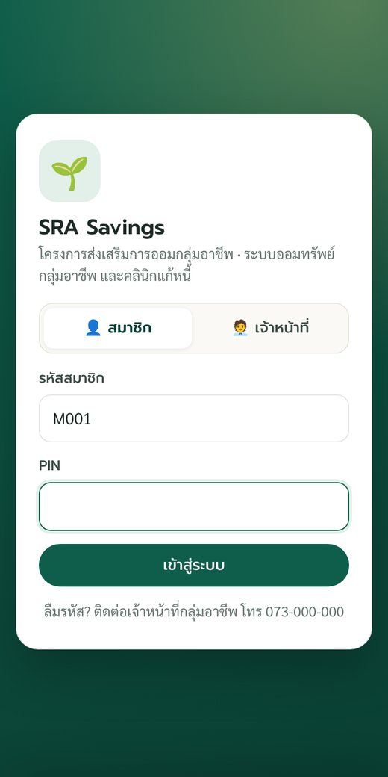  หน้าเข้าสู่ระบบ | 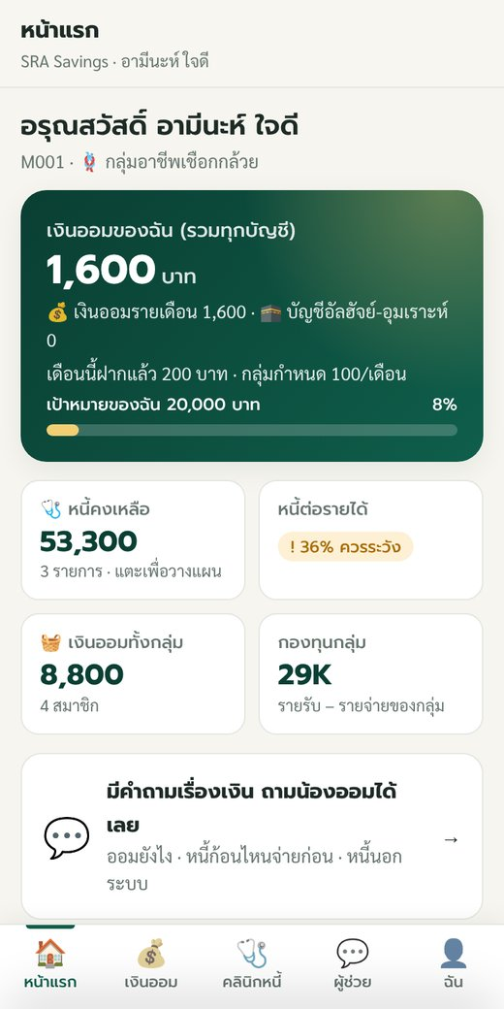  หน้าแรกของสมาชิก | 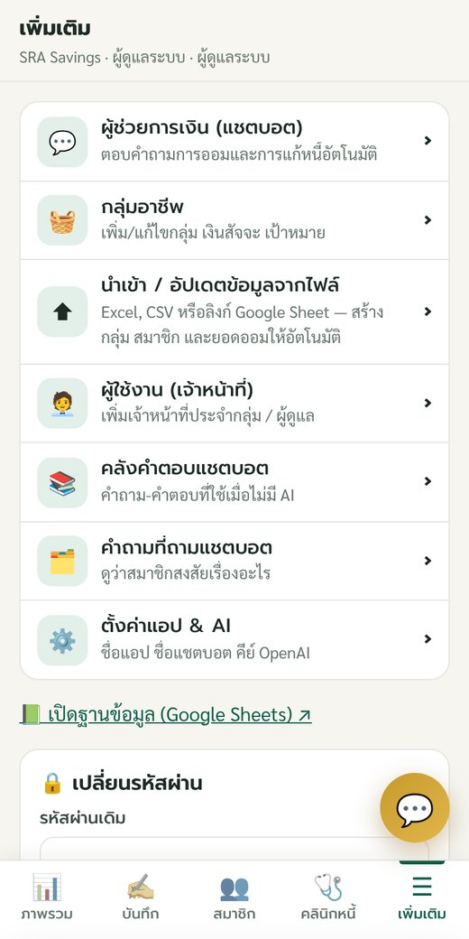  เมนูเพิ่มเติม (เจ้าหน้าที่)

3 สำหรับเจ้าหน้าที่กลุ่มอาชีพ

3.1 ดูภาพรวมกลุ่มอาชีพ (แดชบอร์ด)
- เลือก “ทุกกลุ่มอาชีพ” หรือเลือกเฉพาะกลุ่มจากช่องด้านบน
- การ์ดสีเขียวแสดงเงินออมรวมทุกบัญชี แยกเงินออมรายเดือนและบัญชีอัลฮัจย์-อุมเราะห์
- กราฟแท่งแสดงการฝาก-ถอน และรายรับ-รายจ่ายของกลุ่มย้อนหลัง 12 เดือน แตะที่แท่งเพื่อดูตัวเลข หรือกด “ดูเป็นตาราง”
- ตาราง “สรุปรายกลุ่ม” กดปุ่ม ⬇ CSV เพื่อเปิดใน Excel

3.2 บันทึกการฝากและถอนเงินออม
- เมนู ✍️ บันทึก › แท็บ “ฝาก / ถอน สมาชิก”
- กด ➕ ฝากเงิน หรือ ➖ ถอนเงิน
- เลือกบัญชี: เงินออมรายเดือน หรือ บัญชีอัลฮัจย์-อุมเราะห์
- พิมพ์ชื่อหรือรหัสสมาชิกเพื่อค้นหา แล้วเลือกสมาชิก (ระบบแสดงยอดคงเหลือให้)
- กรอกจำนวนเงิน วันที่ และหมายเหตุ แล้วกด 💾 บันทึก
ระบบไม่ยอมให้ถอนเกินยอดคงเหลือของบัญชีนั้น · ต้องการแก้ไขหรือลบ ให้แตะที่รายการในรายการล่าสุด

3.3 บันทึกรายรับ-รายจ่ายของกลุ่ม
เมนู ✍️ บันทึก › แท็บ “รายรับ-รายจ่ายกลุ่ม” › กด ➕ รายรับ หรือ ➖ รายจ่าย › เลือกหมวด กรอกจำนวนเงินและรายละเอียด แล้วบันทึก ยอด “กองทุนกลุ่ม” ในแดชบอร์ดคือรายรับลบรายจ่าย
รายรับ | รายจ่าย
รายได้จากการขายผลผลิต · ค่าหุ้น/เงินสัจจะ | ค่าวัตถุดิบ/ต้นทุนการผลิต · ค่าแรง
เงินสนับสนุน/บริจาค · ค่าธรรมเนียม | ค่าขนส่ง · สวัสดิการสมาชิก · ปันผลคืนสมาชิก

3.4 จัดการสมาชิกและ PIN
- เมนู 👥 สมาชิก › ＋ เพิ่ม: กรอกรหัสสมาชิก ชื่อ เบอร์โทร กลุ่ม รายได้-รายจ่ายครัวเรือน และตั้ง PIN เริ่มต้น
- แตะชื่อสมาชิกเพื่อดูยอดแยกบัญชี บันทึกฝาก/ถอน หรือเปิดแฟ้มคลินิกหนี้
- สมาชิกที่มีป้าย 🔑 “ยังไม่ตั้ง PIN” ยังเข้าแอปไม่ได้ ให้กด ✎ แก้ไข แล้วตั้ง PIN
- สมาชิกที่ลาออก ให้ปิด “เปิดใช้งาน” (ระงับ) แทนการลบ เพื่อเก็บประวัติเงินไว้

3.5 นำเข้าและอัปเดตข้อมูลจาก Google Sheet / Excel
- เมนู ☰ เพิ่มเติม › “นำเข้า / อัปเดตข้อมูลจากไฟล์” (หรือปุ่ม ⬆ นำเข้า ในหน้าสมาชิก)
- เลือก 🔗 ลิงก์ Google Sheet แล้ววางลิงก์ หรือ 📄 อัปโหลดไฟล์ .xlsx / .csv
- ตรวจตัวอย่าง: แต่ละตารางนำเข้าเป็นบัญชีใด ปี พ.ศ. จำนวนสมาชิก และยอดรวมแต่ละกลุ่ม
- (ไม่บังคับ) ใส่ PIN เริ่มต้นให้สมาชิกใหม่ทุกคน
- กด 🔍 ตรวจสอบกับข้อมูลในระบบ แล้วกด ⬆ นำเข้าข้อมูล
อัปเดตทุกเดือนได้ง่าย
เติมยอดเดือนใหม่ในชีตเดิม แล้วนำเข้าซ้ำ ระบบจะเพิ่มเฉพาะยอดใหม่ แก้ยอดที่เปลี่ยน โดยไม่สร้างรายการซ้ำ
ระบบจับคู่สมาชิกด้วยชื่อ-นามสกุล และจับคู่กลุ่มด้วยชื่อกลุ่ม จึงควรสะกดให้ตรงกันทุกครั้ง

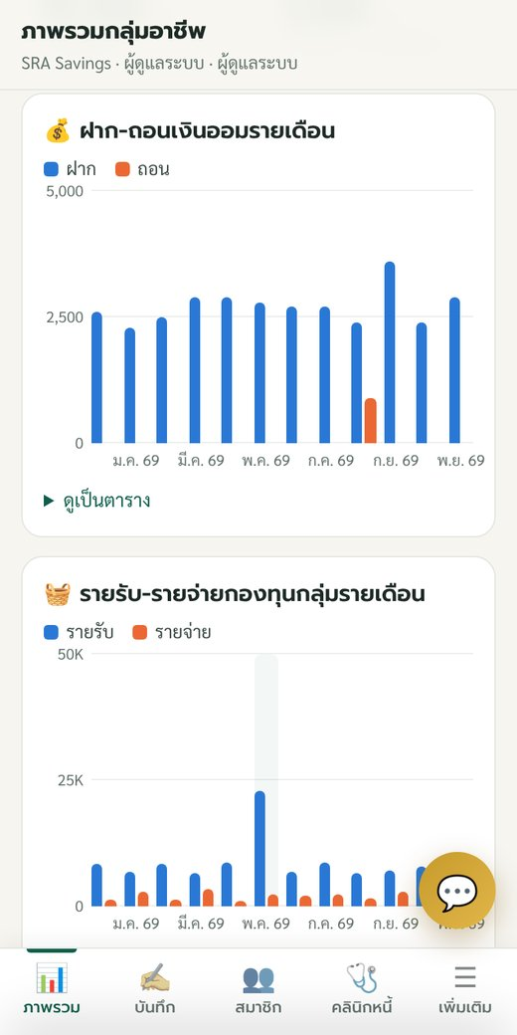  กราฟในแดชบอร์ด | 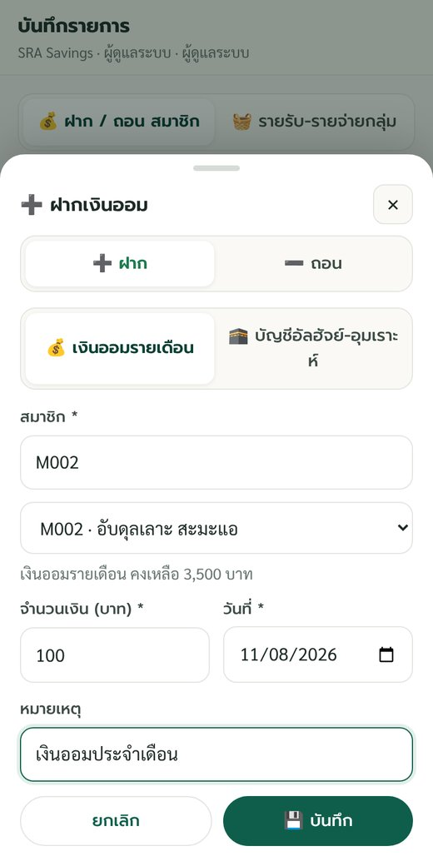  ฟอร์มฝากเงินออม | 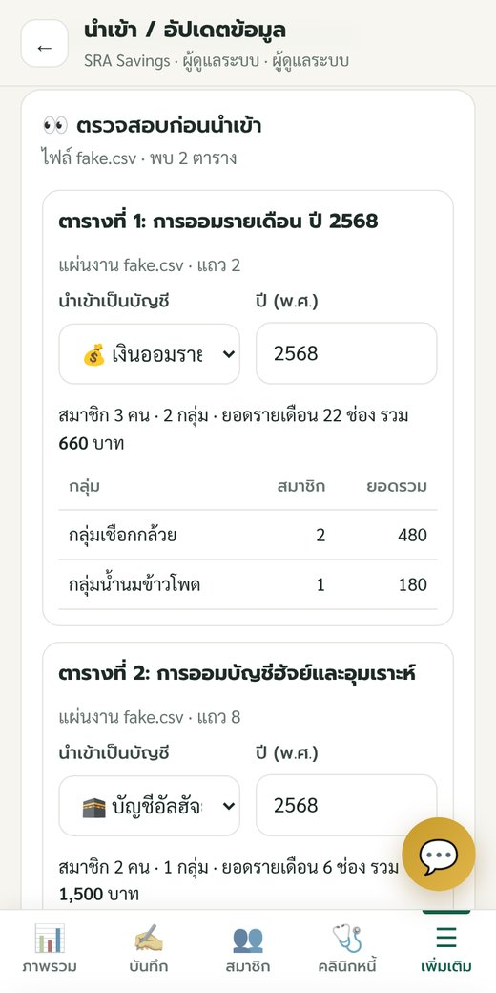  ตรวจสอบก่อนนำเข้าข้อมูล

4 คลินิกแก้หนี้
คลินิกแก้หนี้ช่วยให้สมาชิกเห็นภาพหนี้ทั้งหมดของครัวเรือน รู้ว่าภาระหนี้หนักแค่ไหน และวางแผนปลดหนี้ได้เป็นตัวเลขจริง เจ้าหน้าที่เปิดแฟ้มได้ที่เมนู 🩺 คลินิกหนี้ (ค้นหาชื่อสมาชิก) ส่วนสมาชิกเปิดแฟ้มของตนเองได้ที่เมนูเดียวกัน

4.1 บันทึกหนี้และการชำระ
- กด ＋ เพิ่มหนี้ กรอกเจ้าหนี้ ประเภทหนี้ ยอดหนี้คงค้าง ดอกเบี้ยต่อปี และยอดผ่อนต่อเดือน
- ทุกครั้งที่ชำระ กด 💵 บันทึกการชำระ ระบบหักยอดคงเหลือให้อัตโนมัติ
- ชำระครบแล้ว ระบบจะปิดหนี้ก้อนนั้นให้ (แสดงป้าย ✓ ปิดแล้ว)
เคล็ดลับ: ดอกเบี้ยร้อยละต่อเดือน ให้คูณ 12 เป็นต่อปี เช่น ร้อยละ 20 ต่อเดือน = 240 ต่อปี (หนี้นอกระบบมักสูงมาก)

4.2 อ่านสัดส่วนหนี้ต่อรายได้
สัดส่วนยอดผ่อนต่อรายได้ | ระดับ | ควรทำอย่างไร
ไม่เกิน 30% | ✓ ปลอดภัย | ผ่อนตรงเวลา และออมต่อเนื่อง
30–40% | ! ควรระวัง | งดก่อหนี้ใหม่ ทำบัญชีรายรับ-รายจ่าย
40–50% | !! หนัก | ลดรายจ่าย โปะหนี้ดอกเบี้ยสูงก่อน ปรึกษาเจ้าหน้าที่
มากกว่า 50% | ⚠ วิกฤต | เจรจาปรับโครงสร้างหนี้ ขอคำปรึกษาโดยเร็ว

4.3 วางแผนปลดหนี้
ในการ์ด “แผนปลดหนี้” ใส่เงินโปะเพิ่มต่อเดือน แล้วเลือกวิธีปลดหนี้ ระบบจะคำนวณว่าหมดหนี้เมื่อไร เสียดอกเบี้ยรวมเท่าไร และควรปิดหนี้ก้อนใดก่อน
- ดอกเบี้ยสูงก่อน — ประหยัดดอกเบี้ยมากที่สุด (เหมาะกับผู้มีหนี้นอกระบบหรือบัตรเครดิต)
- ก้อนเล็กก่อน — ปิดหนี้ได้เร็ว สร้างกำลังใจ แล้วนำเงินผ่อนก้อนนั้นไปโปะก้อนถัดไป

4.4 บันทึกการให้คำปรึกษา (เจ้าหน้าที่)
กด ＋ บันทึก ใต้หัวข้อ “บันทึกการให้คำปรึกษา” ใส่หัวข้อ คำแนะนำ/ข้อตกลง และวันนัดครั้งถัดไป สมาชิกจะเห็นบันทึกนี้ในแอปของตนเอง
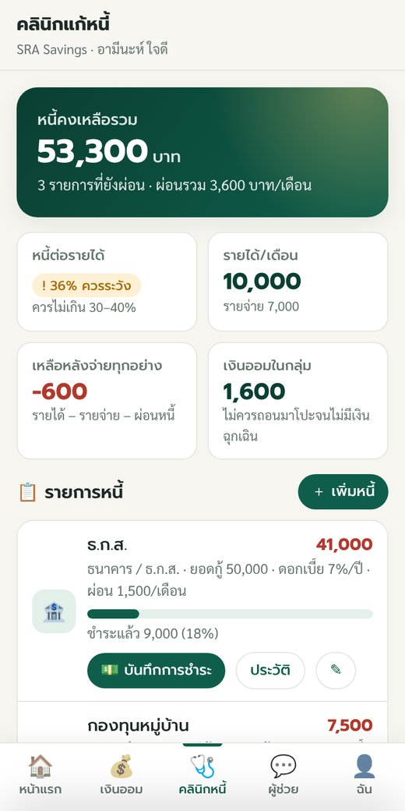  แฟ้มคลินิกแก้หนี้ | 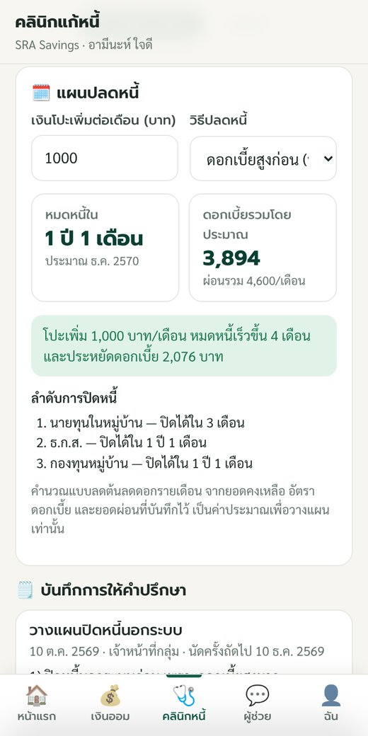  แผนปลดหนี้และลำดับการปิดหนี้

5 ผู้ช่วยการเงิน “น้องออม”
น้องออมคือแชตบอตที่ตอบคำถามเรื่องการออม การจัดการหนี้ และบัญชีครัวเรือนได้ตลอด 24 ชั่วโมง สมาชิกเปิดได้ที่เมนู 💬 ผู้ช่วย ส่วนเจ้าหน้าที่กดปุ่ม 💬 สีทองมุมขวาล่าง

5.1 วิธีถามน้องออม
- แตะคำถามแนะนำ หรือพิมพ์คำถามในช่องด้านล่าง แล้วกด “ส่ง”
- อ่านคำตอบ ถามต่อได้เรื่อย ๆ ระบบจำบทสนทนาก่อนหน้า
- ต้องการเริ่มเรื่องใหม่ กด “เริ่มบทสนทนาใหม่”
ตัวอย่างคำถาม | น้องออมช่วยอะไร
“เริ่มออมเงินยังไงดี” | วิธีออมก่อนใช้ และตั้งเป้าหมายการออม
“มีหนี้หลายก้อน จ่ายอันไหนก่อน” | ลำดับการปลดหนี้ที่เหมาะกับสถานการณ์
“หนี้นอกระบบ ทำอย่างไรดี” | สิทธิตามกฎหมาย และหน่วยงานที่ช่วยเหลือ
“อยากเก็บเงินไปฮัจย์” | คำนวณเงินที่ต้องออมต่อเดือน

ข้อควรระวัง
ห้ามพิมพ์ PIN รหัสผ่าน เลขบัตรประชาชน หรือเลขบัญชีธนาคารในแชต
คำตอบเป็นคำแนะนำทั่วไป ควรตรวจสอบกับเจ้าหน้าที่ก่อนตัดสินใจเรื่องสำคัญ

5.2 ตั้งค่า AI (ผู้ดูแลระบบ)
ถ้าไม่ตั้งค่า AI น้องออมจะตอบจากคลังคำตอบ 16 เรื่อง ซึ่งแก้ไขเพิ่มได้ที่ ☰ เพิ่มเติม › คลังคำตอบแชตบอต หากต้องการให้ตอบได้หลากหลายขึ้นด้วย AI ให้ทำดังนี้
- สร้างคีย์ที่ platform.openai.com › API keys และตั้งวงเงินใช้จ่ายสูงสุดต่อเดือน
- ☰ เพิ่มเติม › ตั้งค่าแอป & AI › วางคีย์ ติ๊ก “ใช้ AI ตอบ” แล้วบันทึก
- กด “ทดสอบ AI” — คีย์ถูกเก็บอย่างปลอดภัยในระบบ ไม่แสดงบนหน้าแอป
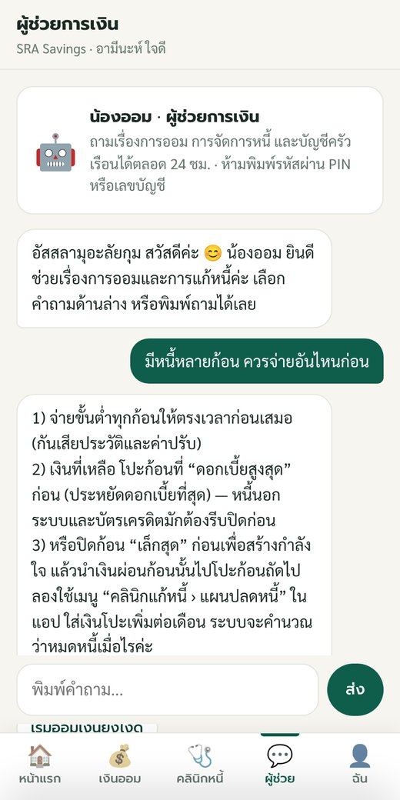  สนทนากับน้องออม | 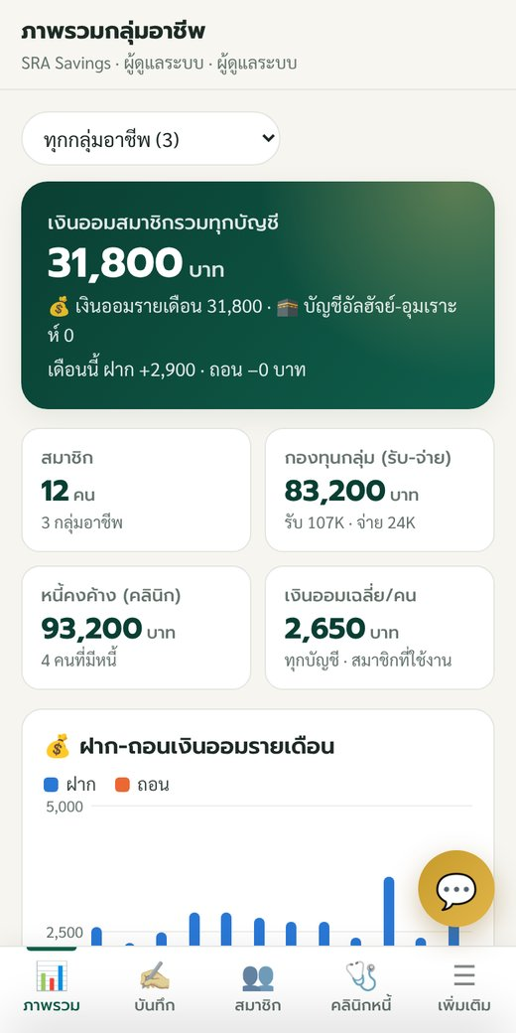  แดชบอร์ดภาพรวม (เจ้าหน้าที่) | 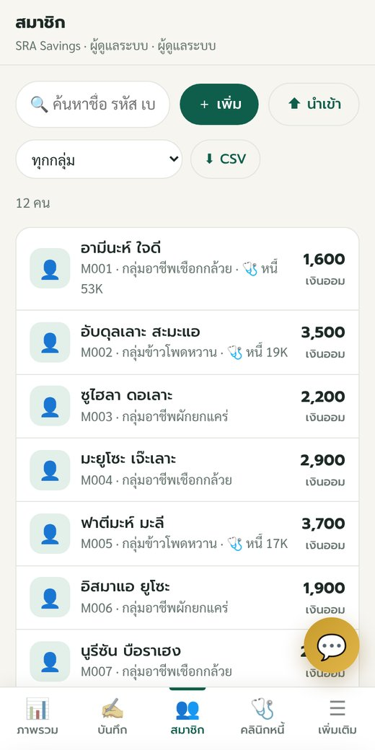  ทะเบียนสมาชิก

6 สำหรับสมาชิก
เมนู | สิ่งที่ทำได้
🏠 หน้าแรก | ดูยอดเงินออมรวม แยกเงินออมรายเดือนและบัญชีอัลฮัจย์-อุมเราะห์ ความก้าวหน้าสู่เป้าหมาย และภาพรวมกลุ่ม
💰 เงินออม | ดูรายการฝาก-ถอนทั้งหมด กรองตามบัญชีและปี
🩺 คลินิกหนี้ | บันทึกหนี้และการชำระของตนเอง ดูสัดส่วนหนี้ต่อรายได้ และแผนปลดหนี้
💬 ผู้ช่วย | ถามน้องออมเรื่องการออมและการจัดการหนี้
👤 ฉัน | บันทึกรายได้-รายจ่ายครัวเรือน ตั้งเป้าหมายเงินออม และเปลี่ยน PIN

การฝากและถอนเงิน
สมาชิกฝากหรือถอนเงินกับเจ้าหน้าที่/เหรัญญิกกลุ่ม เจ้าหน้าที่จะบันทึกในระบบ แล้วยอดจะแสดงในแอปของสมาชิกทันที หากยอดไม่ตรง แจ้งเจ้าหน้าที่พร้อมหลักฐาน

7 ปัญหาที่พบบ่อยและแหล่งช่วยเหลือ
ปัญหา | วิธีแก้
เข้าสู่ระบบไม่ได้ | ตรวจว่าเลือกแท็บถูก (สมาชิก/เจ้าหน้าที่) ถ้ากรอกผิดหลายครั้ง รอ 15 นาที
ลืม PIN หรือรหัสผ่าน | สมาชิกติดต่อเจ้าหน้าที่กลุ่ม · ผู้ดูแลระบบใช้ฟังก์ชัน resetAdminPassword
ยอดเงินไม่ตรง | ดูรายการที่เมนูเงินออม แล้วแจ้งเจ้าหน้าที่พร้อมหลักฐาน
นำเข้าข้อมูลแล้วเกิดกลุ่ม/สมาชิกซ้ำ | ตรวจการสะกดชื่อกลุ่มและชื่อ-นามสกุลในชีตให้ตรงกับในแอป
แชตบอตไม่ตอบด้วย AI | ผู้ดูแลตรวจคีย์และวงเงินในบัญชี OpenAI ระหว่างนั้นระบบตอบจากคลังคำตอบ
แอปขึ้น “ไม่มีการเชื่อมต่อ” | ตรวจอินเทอร์เน็ต แล้วกด “ลองอีกครั้ง”

📞 แหล่งช่วยเหลือด้านหนี้สิน
คลินิกแก้หนี้ (บสส.) โทร 1443 · ศูนย์คุ้มครองผู้ใช้บริการทางการเงิน ธปท. โทร 1213
ถูกทวงหนี้ข่มขู่/หนี้นอกระบบ แจ้งตำรวจ 191 หรือ 1599 · ศูนย์ดำรงธรรม 1567 · สายด่วนสุขภาพจิต 1323

“ออมวันนี้ เพื่อเป้าหมายแห่งศรัทธาในวันหน้า”

